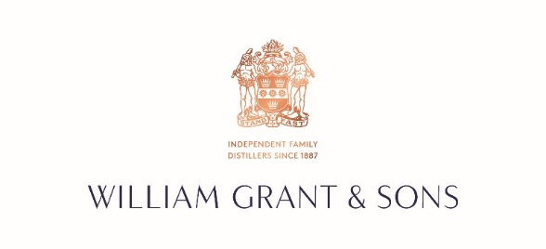

Tu souhaites travailler dans le domaine des spiritueux ?

Tu es à la recherche d’une expérience enrichissante et professionnalisante ?

Tu es curieux.se, rigoureux.se et autonome ?

**Rejoins-nous !**

WILLIAM GRANT & SONS France, un des leaders français de la distribution de spiritueux, recherche un.e **Stagiaire Category Manager Marché (H/F)** pour une durée de

**6 mois**à compter de janvier 2026.

**Qui sommes-nous ?**

**William Grant & Sons Ltd**. est une société familiale indépendante écossaise qui distille et distribue du [scotch whisky](https://fr.wikipedia.org/wiki/Scotch_whisky) et d’autres spiritueux. Des marques iconiques telles que Grant’s, Hendrick’s, Cointreau, Żubrówka, Monkey Shoulder, Glenfiddich, The Balvenie, Tullamore Dew, Sailor Jerry, etc.

Notre culture est axée sur 7 valeurs : être fiers, agir avec responsabilité, être professionnels, avoir l’esprit d’entreprenariat, faire les bons choix, penser long terme et accueillir les différences.

Tu intégreras notre Direction Commerciale, équipe dynamique et bienveillante, qui te donnera la possibilité de dévoiler tes compétences, de briller et de t’épanouir. Tu seras rattaché(e) à l’équipe du Développement Catégoriel qui s’attachera à mettre en avant ton potentiel.

Tes principales missions :

- Mise à jour et suivi des reporting par channel/levier( présence, pige promo, prix, e-commerce, ...)

- Mise à jour mensuelle des datas nécessaires au calcul et à l'analyse de ROI des UB (baseline, incrémental, coûts magasins (PLV, VA, BRI) en collaboration avec les Sales Ops)

- Mise à disposition mensuelle au contrôle de gestion des données sources du suivi de marge enseignes

- Suivi des performances et recommandation de plans d'actions par Channel/levier

- Co-construire les bilans de temps forts et recommander les optimisations d'investissement

- Collaborer aux synthèses périodiques par channel/levier avec les insights

- Particper à l'élaboration du diagnostic marché/channel pré-IBP

- Co-construire des outils d'analyse business par marché/marque/levier (création de suivi des prix et promotions sur le circuit On-Trade, optimisation des reporting)

- Co-construire des scorecard de suivi d'innovation et recommander les leviers d'optimisation par circuit

- Co-construire des argumentaires de vente et les personnaliser au channel

- Collaborer à la construction des revues de catégorie par marché et par circuit

- Participer aux recommandations d'assortiment par channel

- Participer aux argumentaires pour les appels d'offre 3ème marché

- Veille concurrentielle et tendances marché / circuit

Cette liste de mission est non exhaustive, et peut évoluer en fonction de l’actualité et des projets en cours.

**Profil**

Ton autonomie, rigueur, esprit de synthèse et sens du relationnel sont des atouts indispensables pour mener à bien cette mission. Tu es reconnu.e pour ta fiabilité et ton autonomie.

En Master d’Ecole Supérieure de Commerce / Université / équivalent, tu justifies d’une première expérience commerciale terrain ou au siège en stage ou en alternance.

Tu maitrises les outils informatiques (Excel, PowerPoint), et tu es à l’aise avec les analyses chiffrées.

**Nous rejoindre, c’est bénéficier**

* D’une rémunération attractive selon ton niveau d’études, jusqu’à 1 200 € en fonction du diplôme préparé
* De deux jours d’absence autorisée et rémunérée pendant ton stage
* D’une montée en compétences assurée par une équipe qui aura à cœur de soigner la qualité de ton intégration et de t’accompagner dans ton développement.
* D’une ambiance de travail agréable et motivante.
* Remboursement du titre de transport en commun à hauteur de 50%
* Tickets restaurant

Nos stagiaires sont nos talents de demain, nous en prenons soin !

Le Poste basé à Saint Ouen (accès par le métro 13 arrêt Garibaldi / Métro 14 ou RER C arrêt Saint Ouen).

Tu te reconnais dans notre offre alors postule !